Активные методы обучения на моих уроках
Жизнь в постоянно изменяющихся условиях требует от специалиста умения решать регулярно возникающие новые, нестандартные проблемы. Признаком времени является повышенная профессиональная мобильность. Новые задачи и направления развития образования определяют и особые требования к личности и профессиональной компетентности педагогов. Чтобы поднять уровень познавательной активности своих учащихся, я применяю интерактивные технологии, в том числе и активные методы обучения. Они мне нравятся тем, что все ребята с удовольствием подключаются к работе, берут нужный материал «на ур-ра»! Строятся в основном на диалоге, предполагающем свободный обмен мнениями о путях разрешения той или иной проблемы. Процесс совместной работы, организованный с помощью приемов и методов модерации (мoderare – в переводе с латинского – приводить в равновесие, управлять, регулировать) способствует снятию барьеров общения, создает условия для развития творческого мышления и принятия нестандартных решений, формирует и развивает навыки совместной деятельности.
Метод «У учителя – ошибка!»
Математика, Моро М.И.
Тема урока: Проверка деления (3 класс)
Этап «открытия» детьми нового:
- Детям предлагается решить столбик примеров:
36:3
36:2
60:4
60:5
Учитель спокойным тоном предлагает сверить ответы:
36:3=12
36:2=18
60:4=15
60:5=14
Ученики доходят до последнего примера и поднимают шум:
ответ неверный!
Учитель: Не может быть, у кого другой ответ?
Докажите, что ответ неверный!
Ребята начинают объяснять так:
60 –удобные слагаемые 50 и 10, 50:5=10, 10:5=2, итого 12;
- Как ещё можно доказать:
14 * 5=70, нам нужно получить 60, т.к. делимое 60.,
- 12 – верный ответ? Давайте проверим.
12 * 5 =60
Учителю остается поблагодарить детей за исправление её ошибки. Тема объяснена!

Метод : «Судебный процесс»

Окружающий мир, Плешаков А.А.
Тема: Экономика и экология (3 класс).
Домашняя работа: Подготовиться к суду «Польза и вред от отраслей экономики».
Группы из 4 человек: судья, обвиняемый, адвокат, прокурор.
Они готовят суд над отраслями экономики: сельское хозяйство, транспорт, промышленность и её отрасли.
Оценка за работу: как группа серьёзно подошла к проблемам (можно продемонстрировать презентации, опыты) и предложила пути их разрешения. Желательно заранее составлять критерии оценок.
( Первый опыт «ведения судебного процесса» у ребят был: по готовому сценарию на классном часе…)

Метод: «Вопросы и ответы»

Мои ребята очень любят задавать вопросы друг другу. Можно это использовать следующим образом при объяснении новой темы.
Окружающий мир, Плешаков А.А.
Тема: Здоровый образ жизни ( 3 класс)
Класс делится на 2 группы: врачи-лекторы (6 учеников с ведущим) и пациенты- слушатели. Лекторы садятся напротив слушателей.
Все изучают материал самостоятельно. Лекторы готовят ответы на всевозможные вопросы, «ведущий» распределяет статью каждому «врачу», чтоб на все вопросы пациентов были даны ответы.
«Пациенты» готовят вопросы, на которые сами знают ответы (оценивают ответы «врачей»). Вопросы подразумевают не односложные ответы. Учителю остается лишь излагать дополнительный материал.

Метод: «Учителя и ученики»

Какой ученик не хочет на время стать учителем? Все хотят.
Математика. Закрепление большой темы- главы. Решение задач.
«Учителя»(6 человек) сидят напротив учеников, они умеют «сходу» решать эти задачи, можно и заранее задавать на дом.
Задачи даются «массивом», их 7-10, возле каждой ставятся баллы по сложности. Ученик решает, показывает решение любому «учителю» и получает баллы. Если решил неверно, думает над решением задачи дальше. За каждый повторный визит к учителю с одной и той же задачей снимается
1 балл. «Учителя вредничают»: задают вопросы по решению, по оформлению и тд. В конце урока подводится итог. Ученики, набравшие высокие баллы, становятся учителями на следующем аналогичном уроке.

«Защита задачи, выражений на порядок действий с многозначными числами»
Метод похож на предыдущий. Ребята сидят группами, учитель с ними же. Все выполняют работу. Условие: организовать работу так, чтобы любой ученик из группы мог у доски «защитить» своё решение, и по его ответу оценивается вся группа. Работа кипит: «сильный» учит «слабого».

Рейтинговый метод

(рейтинги эффективности, рейтинги популярности), активизирующие деятельность учащихся за счет эффекта соревнования, корректировки потребности достижения: «лучший знаток … предмета». Я этот метод применяю на каждом занятии кружка по математике. Во второй части кружка даю задачи «массивом» на самостоятельное решение, заранее прописывая баллы. В конце занятия анализируем ответы, подводим итог по баллам и записываем в тетрадь итоговую сумму баллов на данный день. Результаты на олимпиадах и конкурсах говорят о том, что метод отлично работает.

Метод «Групповая работа»

Окружающий мир, 3 класс
Тема урока: Великий кругооборот жизни
Цель урока-проекта: исследуя доказать, что все организмы связаны друг с другом и участвуют в непрерывном круговороте жизни, что каждое звено круговорота необходимо для жизни обитателей земли- биосферы.
В течение урока ученики 1 ряда в роли растений,
ученики 2 ряда в роли животных,
ученики 3 ряда в роли бактерий и грибов;
также «работают» аналитики, которые, анализируя услышанную информацию об условиях жизни растений, животных, грибов и бактерий, ищут связь между ними и в конце урока объясняют, в чем заключается великий кругооборот жизни.
исследователи - ищут в конкретных фактах (экологические задачи) ошибки и их исправляют; иллюстраторы - рисуют участников кругооборота, с тем, чтобы аналитики наглядно показали на доске эту связь.
знатоки - дополняют интересными фактами (по 2 ученика);

Метод исключения:

Окружающий мир, 1 класс
Тема: «Кто такие насекомые?»
Работа над темой урока:
-А теперь ищем ответ на главный вопрос: Кто такие насекомые?
1 группа получает рисунки насекомых: (бабочка, комар, пчела, клоп, кузнечик, стрекоза) и определяют части их тела. Ученик показывает на бабочке части её тела, остальные ученики этой группы хлопают, если эта часть имеется у их насекомых.
Бабочка имеет:
- крылья (их 4)
- тело, состоящее из трёх частей: головы, груди, брюшка.
- ноги (их 6)
- усики
- глаза
- хоботок ( у стрекозы и божьи коровки – челюсти, питаются другой пищей)
2 группа определяет отличительный признак насекомых.
- Можем ли мы сказать, что животные, которые имеют крылья всегда насекомые?
(нет, н-р, ---)
- Можем ли мы сказать, что животные, которые имеют усики, всегда насекомые?
(нет, н-р, ---)
-Можем ли мы сказать, что животные, которые имеют глаза всегда насекомые?
(нет, ----)
- Можем ли мы сказать, что животные, которые имеют хоботок или челюсти всегда насекомые? (нет, н-р, ----)
-Можем ли мы сказать, что животные, которые имеют голову, грудь, живот всегда насекомые? (нет, н-р, ---)
- Можем ли мы сказать, что животные, которые имеют 6 ног всегда насекомые? У кого ещё имеются 6 ног? А наш муравьишко кто?
Итак, вывод 2 группы и чтение вывода по учебнику (стр. 20)
3 группа доказывает, почему сороконожка, рак и паук не насекомые?

Метод «Готовимся к жизни»
Математика, Моро М.И.
Тема урока: «Свойство диагоналей прямоугольника, квадрата».
В начале урока «удивляем» детей, объявив, что сегодня на уроке учимся вешать на потолок…люстру.
После прохождения темы (деятельностный подход) интересуемся, где можно применить наши знания?
Учимся практически находить «центр потолка» (верхняя часть парты, картонной коробки…). С двух концов, по диагонали, крепко держим нить, протёртую мелом, за середину резко поднимаем и отпускаем. Остается след – «диагонали», на точку их пересечения «вешаем люстру»
- Если комната большая, и нужно повесить 4 люстры? Как быть?
Можно практическую работу выполнить на школьном дворе: с помощью диагоналей размечаем границу прямоугольной площадки для песка (работа в группах)
Метод «Вагончики»
Ученики знают порядок действий, но ошибаются в конце вычислений, не знают, какие числа прибавлять или вычислять. Придумала игру-метод- «цепляем-отцепляем» вагоны. Сначала решаем примеры во всех вагончиках, далее цепляем (+), отцепляем (-) их.
73689 : 87 – 96064 : 158 + 310726 =

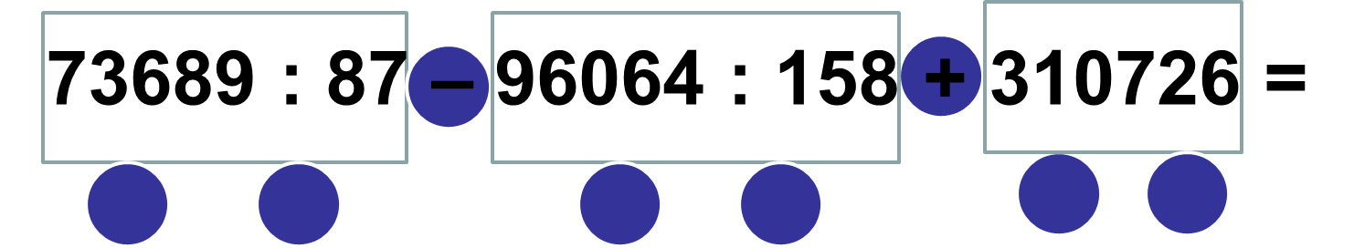
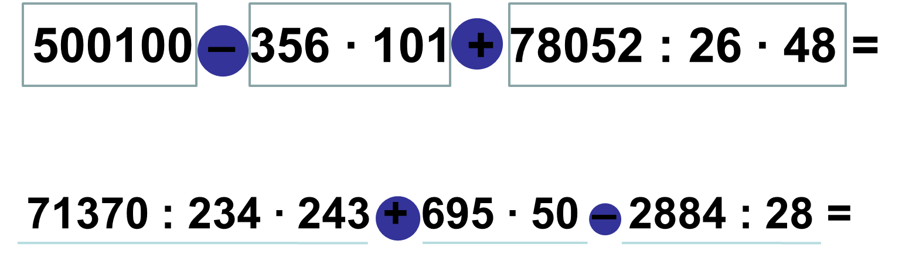

Плешаков А.А.
Тема: «Жизнь леса. Лес - природное сообщество»
- Необычное начало урока:
Учитель: Ребята, представьте, я – маленькая, тоненькая лесная трава, (показываю руками) надо мною кустарники и деревья. Я иногда солнца целый день не вижу… Хорошо ли мне здесь?
Ребята меня жалеют, доказывают, почему мне плохо… Тут я не выдерживаю, сообщаю, что мне ХО-РО-ШО. Начинаем доказывать обратное…

Окружающий мир, Плешаков А.А.
Тема: «Семейный бюджет»
1. Создание семей из 6-7 человек: выбрать фамилию семьи, придумать для каждого члена имя, возраст, профессию, доход (заработную плату, пособие, пенсию и др. источники)
2. Спланировать предстоящие расходы на месяц, исходя из доходов;
Члены семьи | Вид дохода | Доходы | Расходы ( общие и на каждого)
дедушка | пенсия | 10 тысяч
…………….. | …………… | ………………………. | ………………………..
 |  | Итого:

3. Представление своей семьи, своего бюджета перед классом.
Из опыта: несмотря на то, что ребята были нацелены на реальную жизнь, семьи были созданы: Медведевы, Путины …, зарплата … в евро, долларах и рублях, я промолчала и попросила назвать итоговую сумму доходов, расходов. Оказалось, что не сосчитали, и не знают как. А «расходовали» мизерные суммы… (Как хочется иметь много денег!!!) Ребята расстроились, решили дома снова всё продумать и в начале следующего урока выступить. На другой день были реальные цифры, покупки и тд. Так мы «опустились на землю». Игра понравилась!

Возможности различных методов различны, они зависят от природы и содержания соответствующего метода, способов их использования. Каждый метод активным делает тот, кто его применяет.

